Word tekstinkäsittely

Käyttöliittymä kuntoon ennen aloitusta

Word-ikkuna koko näytön suuruiseksi.
Ulkoasukomennot

Tulostumattomat merkit näkyviin.
Sivun leveys sovittaa ”paperin” näytölle
Haluamasi työkalurivit Näytä, Työkalurivit
Samoin asiakirjaikkuna.
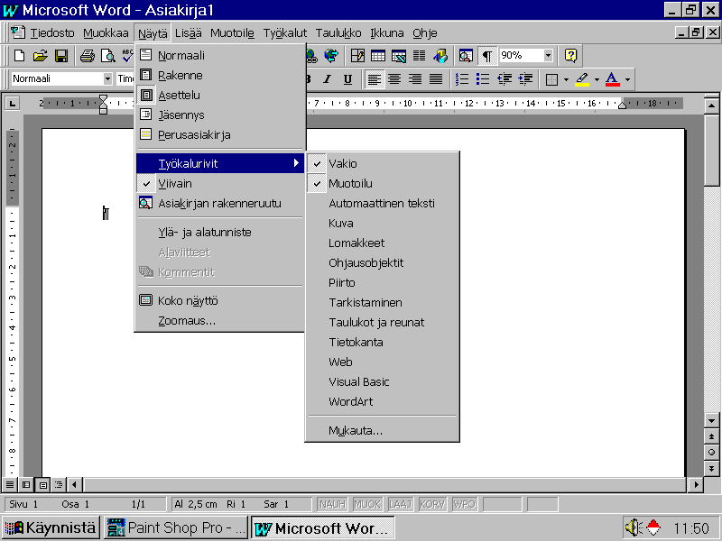
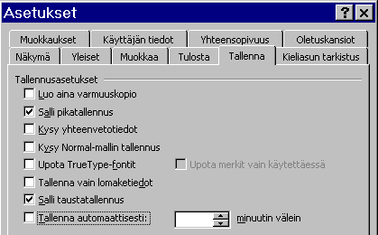
Asettelu-näkymä.

Tarkasta Työkalut, Asetukset valintaikkuna
- Automaattinen tallennus pois
- Oletuskansiot

Tekstinkäsittelyn alkutoimet

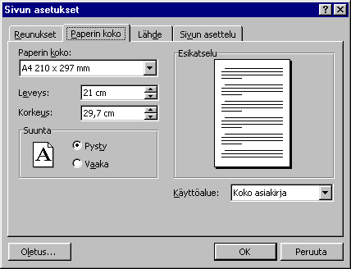
Sivun asetukset eli reunukset ja paperin koko. Tiedosto, Sivun asetukset
Sivun asetukset voi muuttaa pysyvästi painamalla muutosten jälkeen Oletus-painiketta.

Suomalaisessa asiakirjastandardissa ylä- ja alareunus ovat 1,0 cm, vasen 2,0 cm ja oikea 0,7 cm.
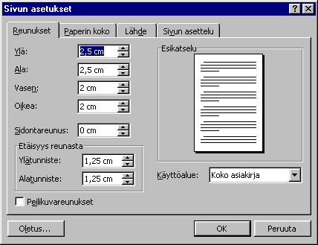

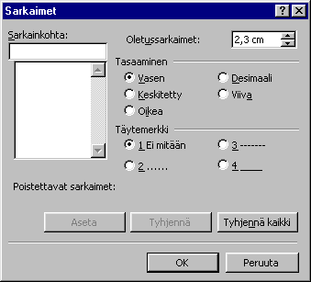
Sarkainten säätö. Wordin oletussarkaimet ovat 2,3 cm välein, mikä noudattaa suomalaista asiakirjastandardia. Muotoile, sarkaimet

Fontin ja fonttikoon valinta
Otsikoissa käytetään usein päätteettömiä (groteski) fontteja esim. Arial. Leipätekstinä toimii esim. päätteellinen (antiikva) fontti Times New Roman. Pistekoko 12. Yksi piste on 1/72 osa tuumaa eli noin 0,35 mm. Otsikot saa helpoimmin muotoiltua tyyleillä ja niiden pikanäppäimillä. Asiakirjassa käytetyt tyylit voi muotoilla jälkikäteen komennolla Muotoile, Tyyli, Muokkaa, Muotoile ja sieltä Fontti ym.

Tämä otsikko on 14p Arial. Pikanäppäin: alt-1

Tämä on 12p kursivoitu Arial. Pikanäppäin: alt-2
Tässä on normaalitekstiä. Pikanäppäin ctrl-vaihto-n. Fontti on Times New Roman 12p. Wordin 10p koon voi muuttaa pysyvästi valikosta Muotoile, Fontti ja valitsemalla 12p, Oletus-painike ja Kyllä-painike. Tekstiä voi korostaa erilaisilla tehosteilla. Kirjoituskoneiden aikakaudella käytettiin harvennusta ja alleviivausta. Jälkimmäinen on edelleen mukana tehosteissa, mutta vältä sen käyttöä. Käytä kursivointia tai lihavointia. Kirjoittaessasi saat lihavoinnin päälle painamalla Ctrl-b ja päältä pois painamalla Ctrl-b uudestaan. Kursivoinnille pikanäppäin on Ctrl-i.

Kappalemuotoilu
Kappalemuotoilu koskee aina sitä kappaletta, jonka alueella kohdistin on. Kappaletta ei tarvitse merkitä.

Tämän kappaleen vasen sisennys on 2,3 cm. Sen pikanäppäin on ctrl-m. Jos haluat sisentää kappaletta enemmän, paina ctrl-m uudestaan. Sisennyksen saa pois painelemalla ctrl-vaihto-m.

Tämän kappaleen vasen sisennys on 4,6 cm, oikea sisennys 0 cm. Ensimmäiselle riville on tehty riippuva sisennys kirjoittamalla arvoksi 4,6 cm. Helpommin sen saa pikanäppäimellä 2 kertaa ctrl-t. Riippuvan sisennyksen saa pois painamalla 2 kertaa ctrl-vaihto-t. Sanojen kappaleen ja vasen välissä on painettu sarkain-näppäintä. Tällaista kappalemuotoilua käytetään virallisissa asiakirjoissa.
Muista askelpalautin

Tämä kappale on tasattu oikeaan reunaan. Pikanäppäin ctrl-r.

Tämä kappale on keskitetty. Pikanäppäin ctrl-e.

Tavallisen vasemman tasauksen pikanäppäin on ctrl-l.

Tämän kappaleen oikean reunan tasaus on 5cm. Sen voi vetää viivaimesta tai valikosta Muotoile, Kappale, Sisennys oikealta. Riviväli on 1,5. Pikanäppäimet eri riviväleille ovat 1: ctrl-1, 1,5: ctrl-5 ja 2: ctrl-2.

Tekstin kirjoittaminen ja muokkaaminen

Kirjoittamisen säännöt
- Tekstinkäsittelyn perusyksiköt ovat sana ja kappale.
- Ei välilyöntejä rivin alkuun.
- Sanan ja välimerkin jälkeen yksi välilyönti.
- Otsikon ja kappaleiden jälkeen yksi Enter kappalevaihdon merkiksi. Jos haluat tyhjän rivin kappaleiden väliin, paina sitten Ctrl-0 (nolla).
- Välilyöntiä ja Enteriä ei tarvita missään muualla.
- Korjaa lyöntivirheet askelpalautin-näppäimellä.
- Sanan tehosteena saat käyttää kursiivia tai lihavointia.
- Vaihda riviä tekemättä kappalevaihtoa painamalla Vaihto-Enter
- Saat pakotetun sivunvaihdon painamalla Ctrl-Enter

Tekstin lisääminen
Siirrä kohdistin oikeaan kohtaan ja kirjoita. Tarkista korvaustila (Insert-näppäin).

Tekstin poistaminen
Delete-näppäin poistaa kohdistimesta seuraavan merkin, Askelpalautin poistaa edellisen merkin. Poistaessasi isompaa aluetta, merkitse alue ensin (katso alla) ja paina sitten Delete.

Myös kappaleenvaihdot (Enter), sarkaimet, välilyönnit ja pakotetut sivunvaihdot (Ctrl-Enter) ovat merkkejä !!

Tekstin muotoilu
Tekstin voi muotoilla kirjoitettaessa. Kun muotoilet jälkeenpäin, muotoiltava alue täytyy merkitä.

Merkitseminen näppäimistöllä
Käytä liikkumiskomentoja Vaihto-näppäin painettuna.

Merkitseminen hiirellä
Tekstin vetäminen (maalaus).
Rivin vasemman reunan napsauttaminen merkitsee rivin.
Rivin vasemman reunan kaksoisnapsauttaminen merkitsee kappaleen.
Rivin vasemman reunan kolmoisnapsauttaminen merkitsee koko tekstin.
Kaksoisnapsautus sanan kohdalla merkitsee sen.

Muotoilut löytyvät Muotoile-valikosta, muotoiluriviltä tai painamalla hiiren oikeaa näppäintä merkityn alueen kohdalla.

Jos teet vahingossa jotain, mitä et halunnut, voit kumota virheesi joko Kumoa-painikkeella, valitsemalla Muokkaa, Kumoa tai pikanäppäimellä ctrl-z.

Tiedostotoiminnot

Ensimmäinen tallentaminen
Valitse Tiedosto, Tallenna tai paina ctrl-s.
Kirjoita tiedostolle nimi ja paina enter. Tallennuspaikka on määritetty Työkalut, asetukset välilehdellä oletuskansiot. Käytä nimissä vain kirjaimia ja numeroita.

Seuraavat tallentamiset
Valitse Tiedosto, Tallenna tai paina vain ctrl-s. Mitään ilmoitusta tallentamisesta ei tule. Näytöllä vain välähtää tiimalasi. Työtilassa oleva teksti tallentuu kokonaisena vanhan päälle samalla nimellä.
Opettele tallentamaan usein! Vähintään kerran minuutissa. Valikossa Työkalut, Asetukset on välilehdellä Tallenna Automaattinen tallennus. Ota se pois päältä ja tallenna ”käsin”. Kuvittele tilanne, jossa olet juuri vahingossa poistanut varmuuskopioimattomasta tekstistä 25 sivua ja automaattinen tallennus käynnistyy...

Tallentaminen eri paikkaan tai toisella nimellä
Valitse Tiedosto, Tallenna nimellä tai paina F12.
Valitse uusi paikka, kirjoita uusi nimi ja paina enter. Vanhaa tiedostoa ei poisteta. Käytännön kirjoitustyössä normaalisti tallennetaan kiintolevylle (c:-asemalle). Opettele ottamaan varmuuskopio levykkeelle tallentamalla tekstisi A:-asemalle juuri ennen lopettamista.

Muista!
Jos tallennat vain levykkeelle, älä ota levykettä pois asemasta kesken työskentelyn.
Myös levykkeen vaihtaminen kesken kaiken on kielletty.
Syy edellisiin on se, että Word tallentaa levykkeelle omin päin tilapäistiedostoja, jotta esim. kumoaminen olisi mahdollista. Jos Word ei löydä tilapäistiedostojaan, se saattaa seota.
Jos tallentaessasi näyttöön tulee ilmoitus ”Haluatko korvata aiemmin luodun tiedoston XXX.DOC”, saman niminen tiedosto on jo olemassa. Jos vastaat kyllä, vanha tiedosto tuhoutuu.

Asiakirjan sulkeminen
Valitse Tiedosto, sulje tai paina ctrl-F4.

Uusi asiakirja
Valitse Tiedosto, Uusi ja jokin asiakirjamalli tai paina ctrl-n. Jos painat ctrl-n vahingossa kesken kirjoittamisen, vanha tekstisi ei häviä, se vain jää uuden ”taakse”. Löydät vanhan tekstisi Ikkuna-valikosta tai painamalla ctrl-F6.

Vanhan tiedoston avaaminen
Valitse Tiedosto, Avaa ja valitse tiedostosi valintaikkunasta.

Esikatselu
Valitse ennen tulostamista Tiedosto, Esikatselu tai paina ctrl-F2.

Tulostaminen
Valitse Tiedosto, Tulosta tai paina ctrl-p.

Leikepöydän käyttö (Leikkaa, Liitä)

Merkitse leikattava teksti.
Paina Leikkaa-painiketta tai valitse Muokkaa, Leikkaa.
Siirrä kohdistin oikeaan paikkaan.
Paina Liitä-painiketta tai valitse Muokkaa, Liitä.

Kuva-alueen kopioiminen piirto-ohjelmasta
Käynnistä piirto-ohjelma mutta älä lopeta Wordia (Käynnistä, Ohjelmat, Apuohjelmat, Paint).

Valitse kopioitava osa kuvasta Valinta-työkalulla.

Valitse Muokkaa, Kopioi.

Siirry Wordiin ja napsauta tekstissä kohtaa, johon haluat kopioida kuvan.

Jätä kuvalle tilaa painamalla 3-4 kertaa enter.

Vie kohdistin pari riviä ylemmäs ja paina Liitä-painiketta tai valitse Muokkaa, Liitä.

Kuvien ja tekstien ym. lisääminen
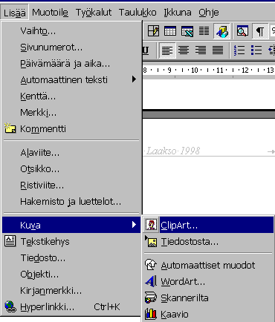
Käytä Lisää-valikkoa.

Lisää-valikossa on paljon muutakin mielenkiintoista kuten automaattinen päiväys, sivunumerot ym.

Kuvan voi lisätä joko valmiista tiedostosta tai valtavasta Clipart-kokoelmasta.

Esim. nämä puhekuplat.
Toinen teksti lisätään täältä.

Muiden ohjelmien käyttö Wordin ”sisältä” ja liittäminen tekstiin.

Tekstitaidetta. Tulostus hidas.

Asiakirjamallit
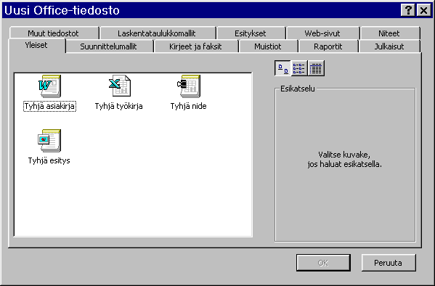
Käynnistä-valikon kohta Uusi Office-tiedosto tuo esiin valikoiman valmiita malleja eri ohjelmille.

Pikanäppäimiä

Siirtyminen asiakirjassa pikanäppäinten avulla
Yksi merkki vasemmalle VASEN NUOLI
Yksi merkki oikealle OIKEA NUOLI
Sana vasemmalle CTRL+VASEN NUOLI
Yksi sana oikealle CTRL+OIKEA NUOLI
Yksi kappale ylöspäin CTRL+YLÄNUOLI
Yksi kappale alaspäin CTRL+ALANUOLI

Yksi rivi ylöspäin YLÄNUOLI
Yksi rivi alaspäin ALANUOLI
Rivin loppuun END
Rivin alkuun HOME

Yksi sivu ylöspäin ALT+CTRL+PAGE UP
Yksi sivu alaspäin ALT+CTRL+PAGE DOWN
Näytön verran ylöspäin PAGE UP
Näytön verran alaspäin PAGE DOWN
Näytön alareunaan CTRL+PAGE DOWN
Näytön yläreunaan CTRL+PAGE UP
Asiakirjan loppuun CTRL+END
Asiakirjan alkuun CTRL+HOME
Viimeksi muokattuun kohtaan VAIHTO+F5

Tekstin valitseminen
Käytä siirtymiskomentoja VAIHTO-näppäin painettuna

Valinnan laajentaminen pikanäppäinten avulla
Valitse lähimpään kirjaimeen asti F8+merkki
Laajenna valintaa F8
Pienennä valintaa VAIHTO+F8
Valitse kaikki CTRL+A

Poistaminen
Poista merkki kohdistimen vasemmalta puolelta ASKELPALAUTIN
Poista sana kohdistimen vasemmalta puolelta CTRL+ASKELPALAUTIN
Poista merkki kohdistimen oikealta puolelta DEL
Poista sana kohdistimen oikealta puolelta CTRL+DEL
Leikkaa (poista) valittu teksti CTRL+X
Kumoa viimeksi toteutettu toiminto CTRL+Z
Leikkaa piikkiin CTRL+F3

Muotoilu kirjoitettaessa tai valinnalle
Lihavoi teksti CTRL+B
Alleviivaa teksti CTRL+U
Kursivoi teksti CTRL+I
Käytä alaindeksiä CTRL+PLUSMERKKI
Käytä yläindeksiä CTRL+VAIHTO+PLUSMERKKI
Suurenna fontti CTRL+VAIHTO+<
Pienennä fontti CTRL+<
Fonttiruutu CTRL+D

Muotoilu kappaleelle, jossa kohdistin on
Luo riviväli 1 CTRL+1
Luo riviväli 2 CTRL+2
Luo riviväli 1,5 CTRL+5
Lisää rivin kokoinen väli ennen tekstiä CTRL+0 (nolla)
Poista tekstiä edeltävä väli CTRL+0 (nolla)

Keskitä kappale CTRL+E
Tasaa kappaleen molemmat reunat CTRL+J
Tasaa kappale vasemmalle CTRL+L
Tasaa kappale oikealle CTRL+R
Sisennä kappale vasemmasta reunuksesta CTRL+M
Poista kappaleen sisennys vasemmasta reunuksesta CTRL+VAIHTO+M
Luo riippuva sisennys CTRL+T
Poista riippuva sisennys CTRL+VAIHTO+T

Käytä otsikko 1-tyyliä ALT+1
Käytä otsikko 2-tyyliä ALT+2
Käytä otsikko 3-tyyliä ALT+3
Käytä Normaali-tyyliä CTRL+VAIHTO+N
Käytä luettelon tyyliä CTRL+VAIHTO+L
Tyyliruutu CTRL+VAIHTO+S

Tiedostokomennot
Uusi CTRL+N
Avaa CTRL+O
Sulje CTRL+W
Tallenna CTRL+S
Tallenna nimellä F12
Esikatselu CTRL+F2
Tulosta CTRL+P
Lopeta ALT+F4

Muokkauskomennot
Kumoa CTRL+Z
Toista CTRL+Y
Leikkaa CTRL+X
Kopioi CTRL+C
Liitä CTRL+V
Etsi CTRL+F
Korvaa CTRL+H
Siirry CTRL+G

Muotoiluja
Sijaitsevat valikossa Muotoile.

Kappale
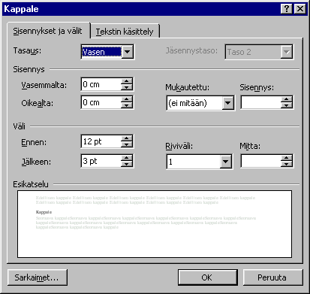

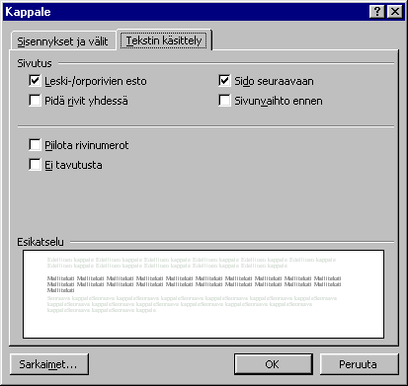

Fontti
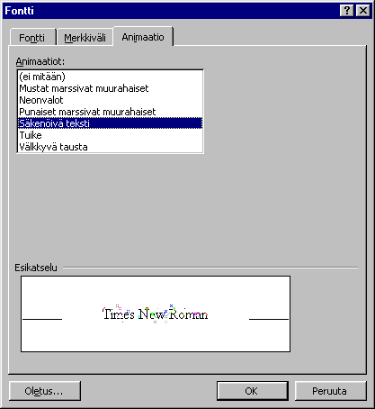
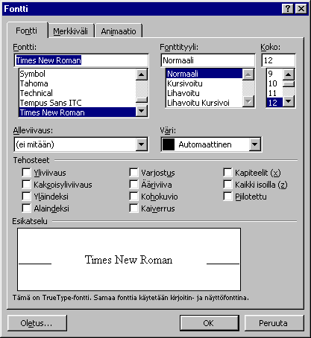
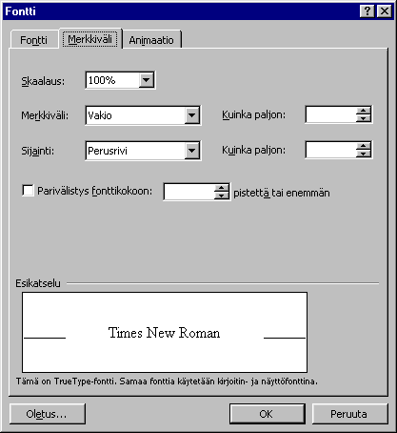

Luottelomerkit ja numerointi
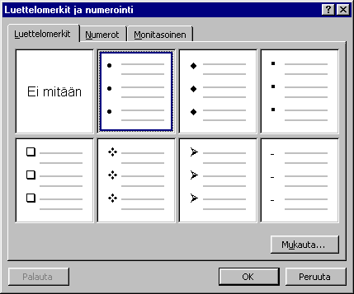
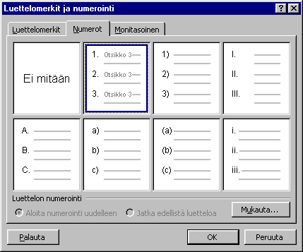

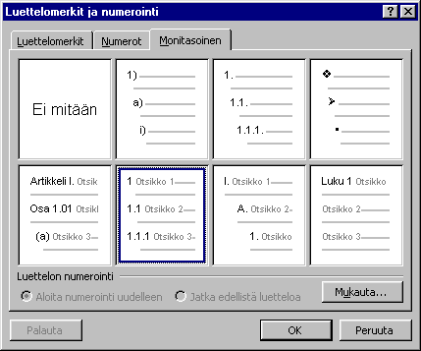

Mukauttaminen

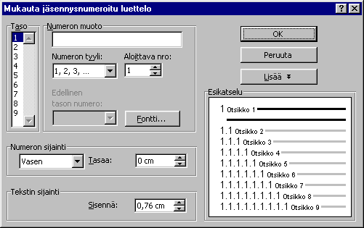

Reunat ja sävytys

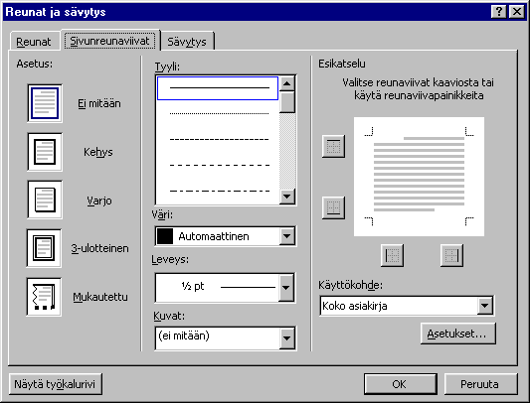

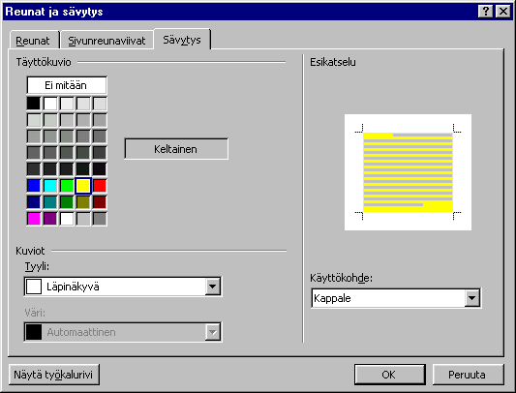

Sarkaimet

Muuta kirjainkoko
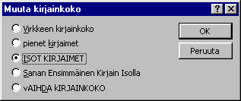
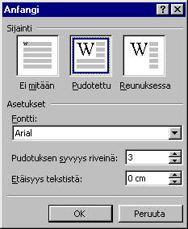

Anfangi

Tyyli
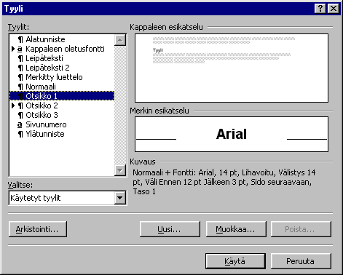

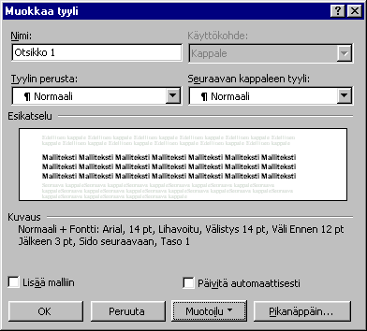

Tyylivalikoima

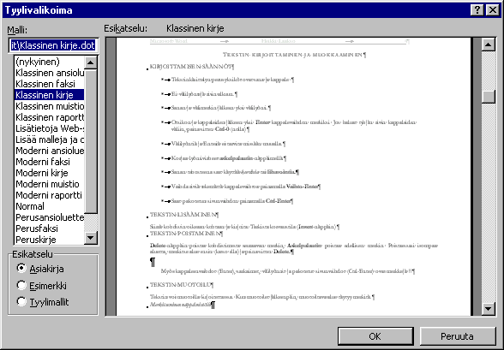

Palstat

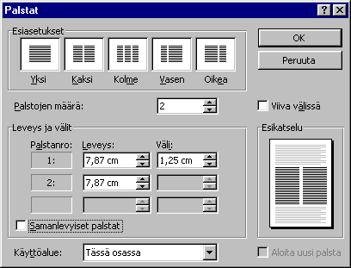

Kuvien ja objektien muotoilu (alimpana valikossa)

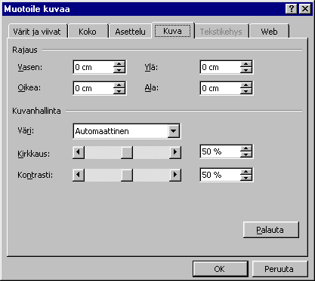

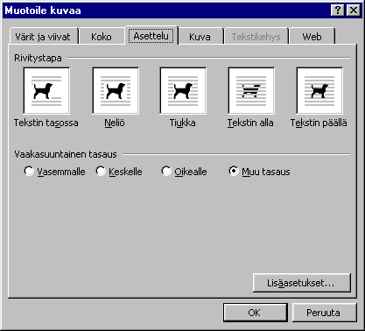

Ylätunniste
Valitse Näytä, Ylä- ja Alatunniste.

Ylätunnisteessa on oma tyylinsä, johon kuuluu keskittävä sarkain 8,5 cm kohdalla. Poista se.

Kirjoita tiedot ylätunnisteeseen. Sivunumero, sivumäärä ja päiväys saadaan painikkeilla,
Valitse lopuksi Sulje.

Sisällysluettelo
Siirrä kohdistin tekstin alkuun. Lisää sisällysluettelolle tyhjä sivu painamalla Ctrl-Enter.
Valitse Lisää, Viite, Hakemistot ja luettelot ja välilehti Sisällysluettelo.
Valitse muotoiluista sopiva tyyli ja paina Ok. Sisällysluettelo ilmestyy sivulle. Jos haluat poistaa sisällysluettelon, merkitse se kokonaan kaksoisnapsauttamalla sivun vasemmasta reunasta ja paina Delete.

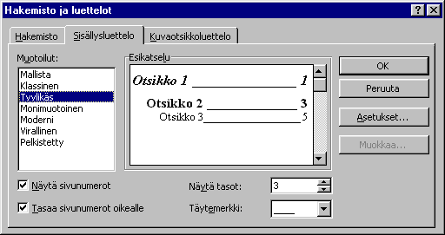

Ala- ja loppuviitteet
Siirry sanan kohdalle, jonka jälkeen alaviite tulee.
Valitse Lisää, Alaviite. Valitse viite ja paina OK.

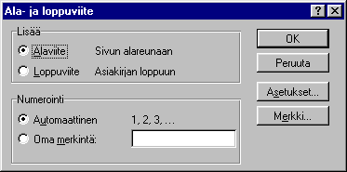

Kirjoita viiteteksti.

Muuta numerointitapaa tarvittaessa Asetukset-painikkeella.

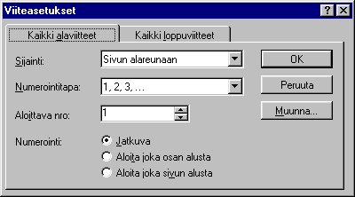

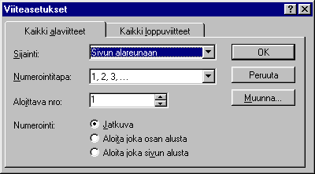

Etsiminen ja korvaaminen
Valitse Muokkaa, Etsi tai Muokkaa, Korvaa.
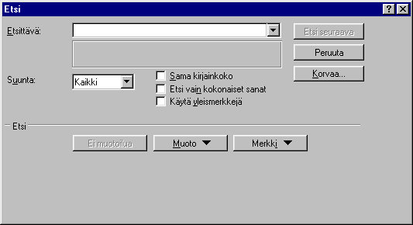

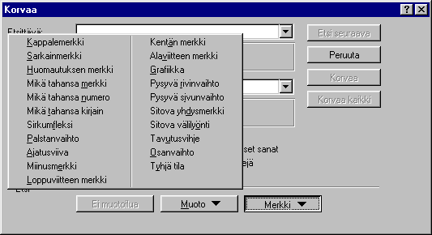

Tietolähteet
Tietolähde on esim. asiakasrekisteri, puhelinmuistio tai muu kortisto/tietokanta.
Wordissa tietolähteenä on taulukko. Taulukon ylimmällä rivillä ovat kenttien nimet.

Tietolähteen luonti
Tehdään osoitetaulukko, jossa ovat kentät Nimi, Katuosoite, Postinumero ja Postitoimipaikka.
Avaa uusi asiakirja. Mallilla ei ole väliä, asiakirjaa ei tulosteta.
Paina Lisää Taulukko-painiketta ja vedä taulukko, jossa on 4 saraketta ja 2 riviä.
Asiakirjaan tulee katkoviivoilla rajattu taulukko. Kirjoita ensimmäiselle riville kenttien nimet. Siirry sarakkeesta toiseen Sarkain-näppäimellä.
Nimi | Katuosoite | Postinumero | Postitoimipaikka
Sarakkeiden leveyttä voi säätää viivaimesta tai vetämällä sarakkeiden väliviivasta.
Nimi | Katuosoite | Postinumero | Postitoimipaikka
Kirjoita 2.riviltä alkaen varsinaiset tiedot. Taulukkoon tulee uusia rivejä, kunhan muistat käyttää Sarkain-näppäintä.
Nimi | Katuosoite | Postinumero | Postitoimipaikka
Ahjola | Erämiehenkatu 10 | 33250 | TAMPERE
Rientola | Possijärvenkatu 2 | 33400 | TAMPERE
Saukkola | Vainiokatu 2 | 33500 | TAMPERE

Tallenna tiedosto esim. nimellä Toimipaikat.

Tietokantatoiminnot
Ota käyttöön Tietokanta-työkalurivi komennolla Näytä, Työkalurivit, Tietokanta (saat sen käyttöön myös napsauttamalla työkalurivin tyhjää kohtaa hiiren oikealla näppäimellä.

Tärkeimmät painikkeet: Tietueen (rivin) lisäys ja poisto. Rivien lajittelu.

Rivien lajittelu
Napsauta saraketta, jonka mukaan haluat lajitella (esim. Nimi tai Postinumero).
Paina Lajittelu-painiketta.

Tietolomake ja Kentänhallinta
Vasen painike tuo näyttöön Tietolomakkeen.
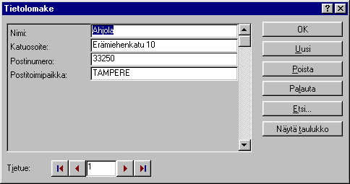

Seuraava painike on Kentänhallinta. Sillä voi lisätä ja poistaa kenttiä (sarakkeita).
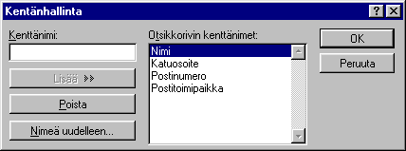

Pääasiakirja
Lähetetään joukkokirje Ahjolaan, Rientolaan ja Saukkolaan. Asiakirjamallina voidaan käyttää (hieman nurinkurisesti) mallia Tiedote.
Avataan uusi Tiedote. Valitse Tiedosto, Uusi, Tiedote.
Valitse Työkalut, Yhdistä, Luo, Joukkokirjeet.

Valitse Aktiivinen ikkuna.

Valitse Nouda Tiedot, Avaa tietolähde.
Valitse tiedosto Toimipaikat.

Näyttöön tulee ilmoitus.

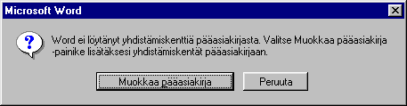

Valitse Muokkaa pääasiakirjaa.
Valitaan uudelta työkaluriviltä Lisää yhdistämiskenttä.

Lisätään kaikki yhdistämiskentät oikeisiin paikkoihin. Pääasiakirjan pitäisi näyttää tällaiselta.

Kirjoita varsinainen kirje. Tallenna, jos luulet tarvitsevasi samaa kirjettä uudelleen.

Yhdistäminen
Yhdistäminen voidaan tehdä uuteen asiakirjaan (Painike) tai suoraan paperille (Painike).

Jos yhdistät uuteen asiakirjaan, tulosta se tavalliseen tapaan.

Tarrat

Valitse Työkalut, Yhdistä, Luo, Osoitetarrat.

Valitse Uusi pääasiakirja.
Valitse Nouda Tiedot, Avaa tietolähde.
Valitse tiedosto Toimipaikat.
Valitse Valmistele pääasiakirja.
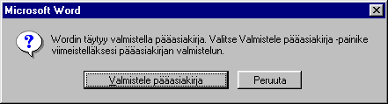

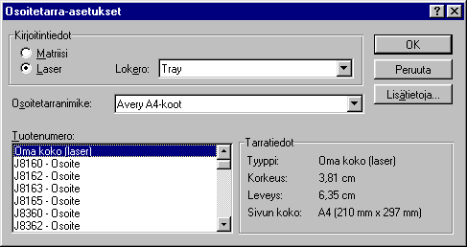

Seuraavat valinnat riippuvat tarra-arkin tyypistä.
Tarrojen muokkaus tapahtuu painikkeesta Lisätietoja.

Vahvista asetukset painamalla kaksi kertaa Ok.
Lisää yhdistämiskentät painikkeella Lisää yhdistämiskentät ja paina lopuksi Ok.

Jos valitset Sulje, palaat tarrapohja-asiakirjaan. Yhdistäminen tapahtuu painikkeilla.
Tarrapohja kannattaa tallentaa.

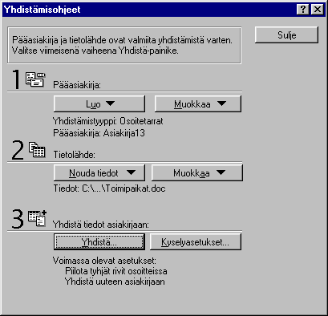
Jos valitse Yhdistä, näyttöön tulee seuraava valintaikkuna.

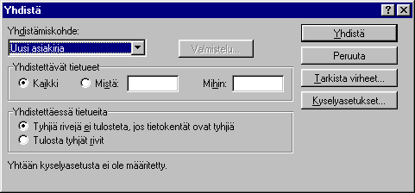

Yhdistämiskohteena voi olla Uusi asiakirja tai Kirjoitin.
Valitse Yhdistä ja Word luo uuden asiakirjan, jonka voi tulostaa (ja tallentaa) tai tulostaa tarrat suoraan kirjoittimelle.

Tallennetun tarrapohjan käyttö
Avaa tarrapohja (Tiedosto, Avaa, jne.) ja käytä yhdistämispainikkeita.
Painiketta Tuo yhdistetyt tiedot näyttöön voi käyttää ”esikatseluun”.

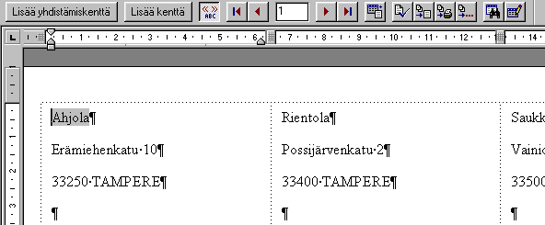

Sisällysluettelo
Käyttöliittymä kuntoon ennen aloitusta 1
Tekstinkäsittelyn alkutoimet 2
Sivun asetukset eli reunukset ja paperin koko. 2
Sarkainten säätö. 2
Fontin ja fonttikoon valinta 3
Kappalemuotoilu 3
Tekstin kirjoittaminen ja muokkaaminen 4
Kirjoittamisen säännöt 4
Tekstin lisääminen 4
Tekstin poistaminen 4
Tekstin muotoilu 4
Merkitseminen näppäimistöllä 4
Merkitseminen hiirellä 4
Tiedostotoiminnot 5
Ensimmäinen tallentaminen 5
Seuraavat tallentamiset 5
Tallentaminen eri paikkaan tai toisella nimellä 5
Asiakirjan sulkeminen 5
Uusi asiakirja 5
Vanhan tiedoston avaaminen 5
Esikatselu 5
Tulostaminen 5
Leikepöydän käyttö (Leikkaa, Liitä) 6
Kuva-alueen kopioiminen piirto-ohjelmasta 6
Kuvien ja tekstien ym. lisääminen 7
Asiakirjamallit 7
Pikanäppäimiä 8
Siirtyminen asiakirjassa pikanäppäinten avulla 8
Tekstin valitseminen 8
Valinnan laajentaminen pikanäppäinten avulla 8
Poistaminen 8
Muotoilu kirjoitettaessa tai valinnalle 9
Muotoilu kappaleelle, jossa kohdistin on 9
Tiedostokomennot 9
Muokkauskomennot 9

Muotoiluja 10
Kappale 10
Fontti 11
Luottelomerkit ja numerointi 12
Sarkaimet 15
Muuta kirjainkoko 15
Anfangi 15
Tyyli 16
Tyylivalikoima 17
Palstat 17
Kuvien ja objektien muotoilu 18
Ylätunniste 19
Sisällysluettelo 19
Ala- ja loppuviitteet 20
Etsiminen ja korvaaminen 21

Tämä on alaviite

